«Венок – атрибут украшения для девочек»
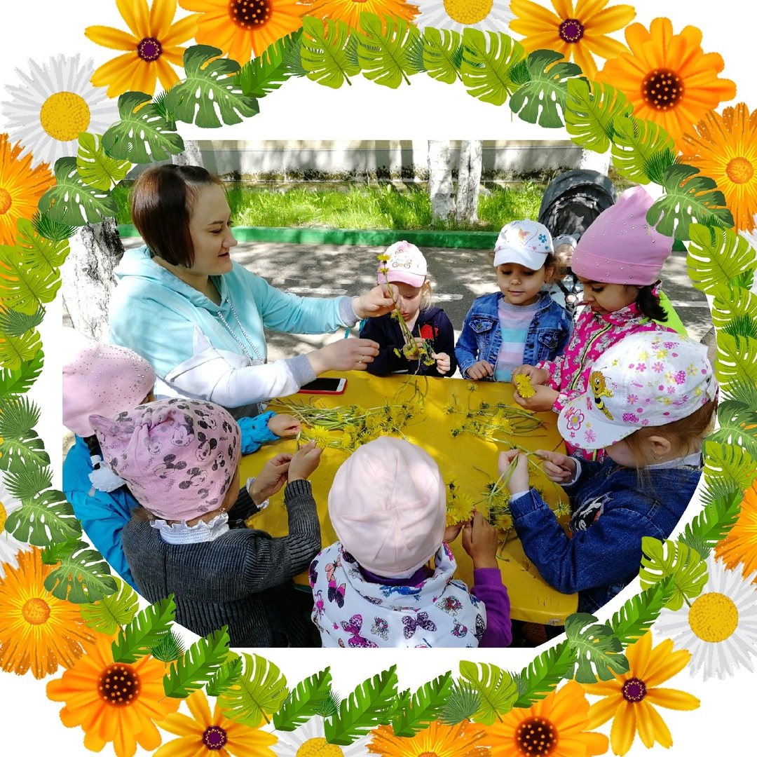
Любят одуванчики девочки и мальчики.
От цветочков золотых
нос всегда в пыльце у них,
пятнышки-горошки
носят их ладошки.
Наплетут веночков дети
всем желающим на свете
Вера Аношина
Традиция плетения венков их живых цветов, как украшение на голову, известна еще с Древней Руси. Венок являлся солярным (солнечным) символом. Магический смысл имеет сама его форма, он воспринимался как слияние совершенства и единства в образе круга, кольца. С наступлением первых летних деньков, мы решили с нашей группой «Бригантина», совместно с родителями, во время прогулки поделиться опытом плетения цветочных венков с детьми, в особенности с девочками. Мы плели венки из одуванчиков, так как эти цветы всегда в достаточном количестве и имеют длинный гибкий ствол. Совместная творческая деятельность создала массу положительных эмоций и теплую атмосферу, каждый ребенок, педагог и родитель внес крупицы своего труда, умения, творчества.

